

DEPARTAMENTO DE INGENIERÍA DE SISTEMAS
Inteligencia de negocios 202510 – <Proyecto 1>
Proyecto 1 – Etapa 2

Apellidos | Nombres | Código
Chaparro Diaz | Andres Felipe | 202111146
López Ulloa | Juan Esteban | 202021417
Juan Diego | Lozano Guerrero | 202122869

Sección 1. (20%) Proceso de automatización del proceso de preparación de datos, construcción del modelo, persistencia del modelo y acceso por medio de API:
En este punto se realizó una api que tiene 2 peticiones (/predict) y otra para re-entrenar (/train). esto funciona cargando primero los pipeline corriendo el archivo de utils.py, esto hace que se cargue localmente el árbol de regresión y el serializable que pasa todo a vectores de 0 y 1. Teniendo esto cuando se llama a la url para predecir en donde los datos que entran realizando una petición POST, pasan por una función de filtrado y por el serializable que al terminar estos dos procesos los datos ya se encuentran en el formato establecido para su uso en el modelo de clasificación. Después de esto se hace un llamado a la regresión y da la respuesta falsa o verdadera. Finalmente, cuando se quiere re-entrenar el modelo, este se realiza con los datos anteriores y los nuevos que se le pasen mediante la aplicación, con esto se obtiene un nuevo modelo y cambian los archivos correspondientes para que cunando se vuelva a solicitar una predicción se tenga en cuenta el nuevo modelo y no una versión anterior.

El reentrenamiento de un modelo de clasificación es una práctica fundamental para mejorar su precisión y adaptabilidad a lo largo del tiempo. Existen diferentes estrategias para actualizar un modelo en función de la naturaleza de los datos y los recursos disponibles. A continuación, se presentan tres enfoques comunes:

Entrenamiento Incremental (Online Learning)
Este método permite actualizar el modelo con nuevos datos sin necesidad de volver a entrenarlo completamente. Es útil cuando los datos cambian constantemente o cuando se requiere una respuesta en tiempo real. Ahorra tiempo y recursos computacionales, ya que no se requiere reentrenar desde cero. Se utiliza en aplicaciones como detección de fraudes, análisis de sentimientos o sistemas de recomendación en tiempo real.

Fine-Tuning (Ajuste Fino)
En este enfoque, el modelo original se reentrena parcialmente con nuevos datos, ajustando solo ciertas capas o hiperparámetros. Se utiliza cuando se cuenta con un modelo preentrenado y se desea adaptarlo a un nuevo conjunto de datos sin perder el conocimiento previo. Permite mejorar el modelo sin necesidad de empezar desde cero, lo que ahorra tiempo y recursos. Se usa en aplicaciones donde se requiere adaptar modelos preentrenados a dominios específicos, como reconocimiento de imágenes o procesamiento de lenguaje natural.

Reentrenamiento Completo con Nuevos Datos
Este método consiste en volver a entrenar el modelo completamente desde cero, incorporando tanto datos antiguos como nuevos. Se recomienda cuando los datos han cambiado significativamente y el modelo original ya no es representativo de la nueva realidad. Asegura que el modelo capture completamente las nuevas tendencias de los datos. Se aplica en modelos de predicción de demanda, detección de anomalías o cualquier caso donde los patrones de los datos cambian con el tiempo.

Cada uno de estos métodos tiene ventajas y desventajas, por lo que la elección dependerá de la naturaleza del problema, la disponibilidad de datos y los recursos computacionales.

Sección 2. (40%) Desarrollo de la aplicación y justificación.

Descripción del usuario/rol de la organización que va a utilizar la aplicación, la conexión entre esa aplicación y el proceso de negocio que va a apoyar (si aplica), y la importancia que tiene para ese rol la existencia de esta aplicación.

Para este punto se encuentran varios usuarios finales que podrían hacer uso de la aplicación desarrollada. Inicialmente se encuentra que se podría tener un usuario natural que desea informarse de la mejor manera en donde usaría la primera parte de la aplicación para revisar si una noticia especifica que está leyendo es verdadera o falsa. Esto es de suma relevancia para una persona común y corriente ya que puede detectar rápidamente las posibles noticias falsas, ayuda a la toma de decisiones y demás.

Por otro lado, en la aplicación se brinda una opción de predecir múltiples noticias y de re-entrenamiento, lo cual resulta de gran utilidad para organizaciones que trabajen con grandes volúmenes de noticias. Por ejemplo, medios de comunicación, organizaciones gubernamentales y demás. Para estos usuarios grandes cargar múltiples noticias realiza que se haga un análisis automatizado de las noticias. Además de esto, la opción de re-entrenamiento del modelo con nuevas noticias permite la capacidad de adaptación a nuevos contextos permitiendo a cada organización ajuste el comportamiento del modelo a lo que sea necesario.

¿Qué recursos informáticos requiere para entrenar, ejecutar, persistir el modelo analítico y desplegar la aplicación?
Para poder realizar todo esto se plantea o se requiere una máquina virtual que cuente con suficientes recursos de CPU, memoria RAM, almacenamiento en disco y otros componentes necesarios para su correcto funcionamiento. Esta máquina virtual debe estar configurada con un entorno Python y librerías como scikit-learn, FastAPI, Dash, entre otras, que son fundamentales para el entrenamiento, la predicción y el reentrenamiento del modelo analítico.
Para la ejecución y persistencia del modelo, se requiere un sistema que permita mantener en memoria el modelo ya entrenado para responder de manera eficiente a las solicitudes de predicción. Asimismo, es necesario un sistema de almacenamiento, ya sea local o en la nube, donde se puedan guardar tanto el modelo como el dataset utilizado para entrenamiento o reentrenamiento.
Finalmente, para el despliegue de la aplicación se propone el uso de una nube pública como AWS, la cual permite montar tanto la API como la interfaz de usuario de Dash de manera sencilla y accesible. Esto facilita que el usuario final pueda interactuar con la aplicación de forma amigable y rápida, sin necesidad de conocimientos técnicos avanzados. También permite escalar la solución si el número de usuarios crece o si se desea extender la funcionalidad de la herramienta.

¿Cómo se integrará la aplicación construida a la organización, estará conectada con algún proceso del negocio o cómo se pondrá a disposición del usuario final?
La aplicación construida podrá integrarse a la organización como una herramienta de apoyo en los procesos de verificación de información, comunicación corporativa, monitoreo de medios o análisis de contenido.
También puede ser utilizada como una solución independiente accesible a través de una interfaz web, mediante su despliegue en AWS. De esta manera, se pone a disposición del usuario final a través de un navegador, permitiéndole cargar noticias de forma individual o en lote, obtener predicciones y, si tiene los recursos, contribuir al reentrenamiento del modelo. Esta accesibilidad facilita que distintos perfiles dentro de la organización puedan usarla sin conocimientos técnicos.

¿Qué riesgos tiene para el usuario final usar la aplicación construida?

Al utilizar la aplicación, el usuario final podría enfrentar diversos riesgos. Uno de ellos es la posibilidad de falsos positivos o negativos, donde el modelo clasifique incorrectamente una noticia verdadera como falsa, o viceversa, lo cual puede afectar decisiones informadas. Además, existe el riesgo de una dependencia excesiva del sistema, ya que el usuario podría confiar ciegamente en los resultados sin aplicar un juicio crítico ni contrastar la información con otras fuentes. Otro aspecto importante es la necesidad de mantener el modelo actualizado, ya que si no se incorporan datos recientes o nuevas tendencias en desinformación, su precisión puede disminuir con el tiempo

Contenido de la aplicación:
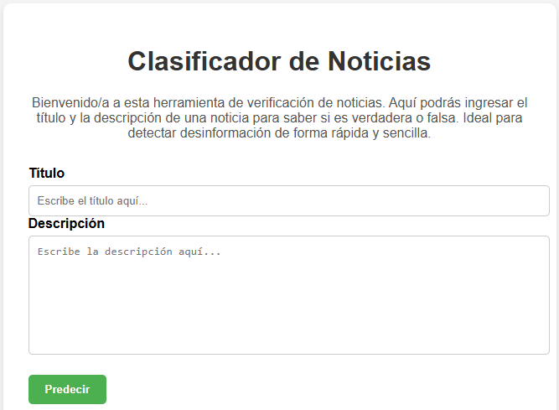

Ilustración 1 Predicción de una sola noticia
En la imagen anterior se puede ver lo que se requiere para que el usuario pueda realizar una predicción de una noticia individual, al darle predecir le saldrá algo como esto:

Ilustración 2 Predicción de una sola noticia
Adicionalmente se pusieron dos ejemplos, uno de una noticia falsa y el otro una noticia verdadera por si el usuario quiere probar la aplicación con esas noticias. Esto se ve en la siguiente imagen:
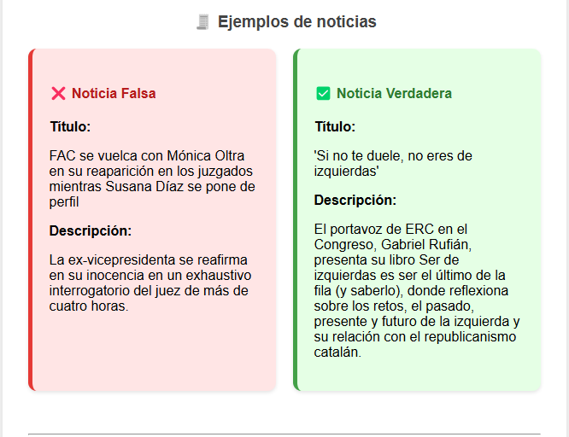
Ilustración 3 Ejemplos de noticias
Seguido de esto en la aplicación se podrá encontrar la opción de re-entrenarlo lo cual se ve de esta manera:
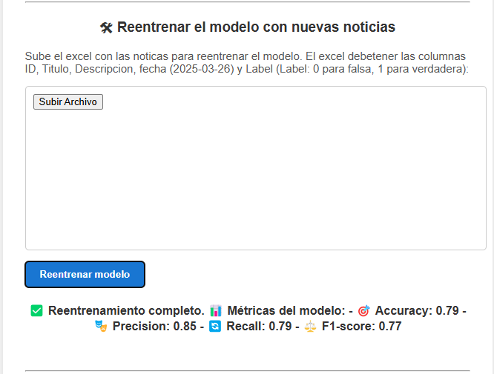
Ilustración 4 Reentrenamiento del modelo

Y finalmente si se quiere ralizar predicción de varias noticias se encontrará al final de la aplicación y se verá de la siguente manera:
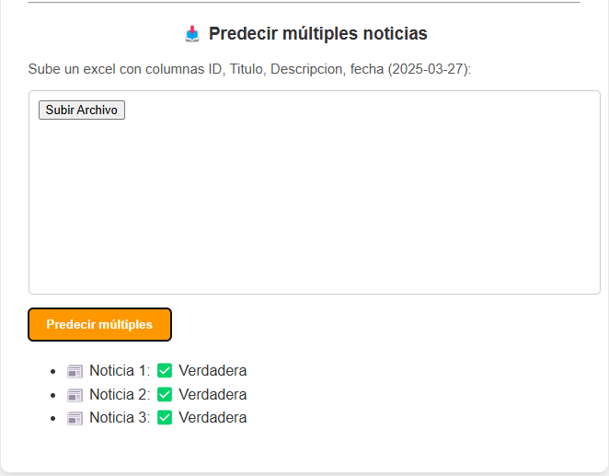
Ilustración 5 Predicción de múltiples noticias.

Sección 4. (10%) Trabajo en equipo.

Los roles fueron los siguientes:
Andrés Chaparro desarrollo en rol de ingeniero de datos y Líder de proyecto, fue el responsable de la automatización del modelo analítico y gestionar los procesos de la creación de la aplicación con los demás integrantes del grupo. En este proceso se tomó un tiempo de 6-8 horas en donde se miraron ejemplos, las guías e investigación para desarrollar de la mejor manera el proyecto. La principal dificultad fue hacer que el modelo predictivo joblib sirviera siendo exportado para funcionar en el api, dado que dependía de varias funciones y por lo tanto se decidió dividir este modelo en tres pasos, el primero es en filtrar los datos llamando a una función aparte de otro archivo, usar el modelo joblib serializable que consiste en crear el vector de ceros y uno y después pasarlo a el joblib del modelo predictivo que recibía ya todos los datos transformados. En cuanto a la principal dificultad como líder del proyecto fue gestionar los tiempos de entrega de caso paso ya que al ser un proyecto que se realizo de forma iterativa se podían hacer cuellos de botella por procesos muy demorados.

Los otros dos roles ( Ingeniero de software responsable del diseño de la aplicación y resultados y Ingeniero de software responsable de desarrollar la aplicación final) fueron desarrollados en conjunto por Juan Esteban Lopez y Juan Diego Lozano.

Inicialmente Juan Esteban se encargó de diseñar la aplicación, ver que se necesitaba tener, como se podría ver y demás. Teniendo esto, Juan Diego desarrollo una base de la aplicación en donde se incluía la predicción simple, múltiple y el re-entreno. No obstante, existía un ran reto en este punto que era usar dash de la mejor manera para la implementación. Esto se solucionó investigando y haciendo uso de guías que se tenían de otras clases en la cual se había desarrollado un proyecto en dash. Resolviendo este problema nos encontramos con uno de usabilidad ya que inicialmente la aplicación recibía json lo cual para un usuario natural sería casi imposible de tener. Es por esto por lo que Juan Esteban empezó a desarrollar mejoras en la aplicación hasta llegar al punto de tener una aplicación que recibe archivos de Excel tanto para el re-entrenamiento como para la predicción múltiple. Con esto es más sencillo para el usuario realizar una petición muy grande ya que es un formato más estándar. Finalmente, entre los dos decidimos realizar la grabación del video utilizando la aplicación. En desarrollo de todo este proceso nos tomó aproximadamente 4 horas y media.

La distribución de los 100 puntos será de manera equitativa, por lo tanto, cada integrante tendrá un 33.33%.

